Actualización Remota Safe Main Board

Lógica de Actualización

Nº Revisión | Realizó | Revisó | Aprobó | Fecha Emisión | Descripción
- | Darío Baliña |  |  | 19-03-2008 | -

Contenido
Contenido 2
Lista de figuras 2
Lista de tablas 2
Objetivo 3
Cambios en la nueva versión 3
Mecánica de Actualización 4
Política de Actualización en CT8016 5
Estructura del archivo de actualización 8

Lista de figuras
Figura 1 - Proceso de Actualización de Firmware desde CT8016 7
Figura 2 - Fragmento de archivo S08IMDWR 8

Lista de tablas
Tabla 1 - Política de actualización utilizada por Bootloader 4
Tabla 2 - Sincronismo entre M1 y M2. 5
Tabla 3 - Reglas de Descarga en CT8016 5

Objetivo
La actualización remota de la placa Safe Main Board facilita la descarga de nuevas versiones de firmware dado que no se requiere del acceso a los conectores “BDM” montados sobre la placa, sino que se hace desde el exterior a través del puerto RS485 y gestionada por el equipo CT8016. Cabe destacar que no solo el MCU Primario es actualizado sino que también se incluye la actualización del Secundario.

Cambios en la nueva versión
La versión actualizable introduce los siguientes elementos a tener en cuenta a la hora de comprender la mecánica de actualización:

- El File System de la memoria extraíble M1, ha sido modificado con el agregado de un nuevo File Descriptor #10, (de ahora en adelante FD_FW), de tamaño 64Kbytes y creado automáticamente luego del formateo. El FD_FW es el lugar donde el CT8016 debe descargar del nuevo firmware.
- La memoria optoacoplada M2, mantiene una imagen del FD_FW en M1. La sincronización del contenido del FD_FW en M1 y de su imagen en M2 esta a cargo del firmware que corre en el MCU Primario. Las reglas utilizadas se describen mas adelante.
- La memoria Flash de los MCU’s Primario y Secundario ha sido particionada creando una zona de memoria protegida no actualizable llamada Bootloader y otra llamada partición de código de usuario donde se aloja el software de aplicación.
- El BootLoader es el primero en correr luego de un reset y compara la versión de firmware alojada en M1 caso MCU Primario o en M2 caso MCU Secundario, con la que se encuentra en su partición de usuario. En caso que se encuentre diferencias, reprograma el MCU y pasa a la ejecución del nuevo firmware. Si por el contrario el FD_FW contiene errores o bien no existen diferencias, si es valido ejecuta directamente el software de aplicación.

Mecánica de Actualización
El procedimiento de actualización comienza con la detección por parte del equipo Host (CT8016) de la necesidad de la misma, las políticas de actualización manejadas por el Host se describirán mas adelante. Detectada la necesidad de actualización, se descarga a través del puerto RS485 dentro del FD_FW de la memoria M1 el nuevo firmware. Finalizada la descarga se solicita el reset del MCU Primario, inmediatamente comienza la ejecución del Bootloader que previa verificación, vuelca el nuevo firmware a su partición de código de usuario y cede su ejecución al firmware reprogramado. Durante el proceso de inicialización del nuevo firmware, se verifica el sincronismo de los datos almacenados en el FD_FW entre las memorias M1 y M2. En caso que exista diferencias (Durante el proceso de actualización van a existir ya que M2 no ha sido programada aún con el nuevo firmware), se copia el contenido de M1 en M2. Si por condiciones anómalas durante la escritura de M1, el archivo allí alojado posee errores o inconsistencias, como ya se mencionó el bootloader no actualizará el firmware y luego el firmware no actualizado no volcará su contenido en M2, debiéndose reiterar el proceso de actualización.

Por su parte la actualización del Secundario se realiza a través de la imagen contenida en M2, de manera análoga al Primario, luego de un reset el Bootloader realiza la verificación y copia desde M2 a su partición de código de usuario, y cede su ejecución al firmware reprogramado.

Memoria(M1/M2) | MCU(PRI/SEC) | Acción
Corrupta | Corrupta | Re programar con BDM
Corrupta | Valida | Bootea MCU
Valida | Corrupta | M1 -> MCU
Valida | Valida | M1 -> MCU
Las acciones tomadas por MCU Primario / Secundario son idénticas, interactuando contra M1 / M2 respectivamente.
Tabla 1 - Política de actualización utilizada por Bootloader

M2 | M1 | Acción
Corrupta | Corrupta | Formatea ambas
Corrupta | Valida | M1 -> M2
Valida | Corrupta | Formatea ambas
Valida | Valida | Si son distintas M1 -> M2
El sincronismo entre M1 y M2 es gestionado únicamente por parte del software de aplicación del MCU Primario.
Tabla 2 - Sincronismo entre M1 y M2.

Política de Actualización en CT8016
El procedimiento de actualización requiere inicialmente de la llegada al equipo CT8016 de la nueva versión. A partir de ese momento y en cada power up, se deberán seguir las siguientes reglas para la descarga de la imagen alojada en el CT8016 a la Safe Main Board:
1. Encuestar la versión que esta corriendo en la placa.
2. Verificar la integridad y obtener la versión del programa contenido en el archivo a descargar.
3. Comparar las versiones, el formato de la cadena de versión es:
"SW<xx>.<xx>.<xx>HW<xx><xx>" (terminada en '\0'), donde <xx> es un número decimal de dos dígitos en formato ASCII. Ejemplo: "SW00.10.00HW02.00". La cadena de versión de software esta compuesta por <vv>.<vv>.<bb>, donde los dos primeros números implican la versión y el último la versión beta. Por lo tanto, una versión es estable si <bb> = 00, por el contrario, si <bb> != 00, es una versión beta.
4. Las reglas para descargar un archivo son dependientes del número <bb>:

MCU | File in CT8016 | Acción
<bb> = 00 | <bb> = 00 | se comparan las versiones <vv>.<vv>, se carga si MCU < FILE
<bb> = 00 | <bb> != 00 | File -> MCU
<bb> != 00 | <bb> = 00 | File -> MCU
<bb> != 00 | <bb> != 00 | se comparan las versiones <vv>.<vv>, se carga si MCU < FILE
Tabla 3 - Reglas de Descarga en CT8016
La figura 1, explica mediante diagrama de flujo los pasos que deberá seguir el CT8016 para el proceso de actualización.
La verificación de la integridad del archivo a descargar consiste en comprobar su checksum y el contenido de la cadena de versionado. Su estructura se explica mas adelante.
Respecto a las condiciones necesarias para realizar la descarga, es imprescindible que el equipo este operando contra MCU Primario con Alimentación Externa, Batería de Backup conectada con buenas condiciones de carga y las memorias M1 / M2 accesibles. La verificación de estas condiciones se debe realizar mediante el uso del comando GR1_STATUS.
El proceso de descarga del archivo de actualización desde el equipo CT8016 a la memoria M1, consiste en la reinicialización del FD_FW, la lectura del mismo del archivo en el CT8016 de a bloques de 512 bytes y su posterior escritura en el FD_FW de a bloques también de 512 bytes. De esta manera, el proceso de escritura consume aproximadamente 60 seg.
Finalizada la descarga se debe forzar el reseteado del MCU primario. El pedido se realiza mediante el comando RESETMCU².
Una vez que el Bootloader finaliza la copia desde M1 al MCU Primario, cede el control al software ubicado en su partición de código de usuario que se encarga sincronizar M1 a M2 para la posterior actualización del Secundario. Finalizada la inicialización, el Primario se encuentra nuevamente en condiciones de dialogar con el equipo CT8016. La posterior encuesta y verificación de versión determinará la correcta actualización de la Safe Board.
Es importante destacar que el firmware del MCU Secundario no se actualiza hasta tanto no se lo energice, quedando la nueva versión alojada en M2.

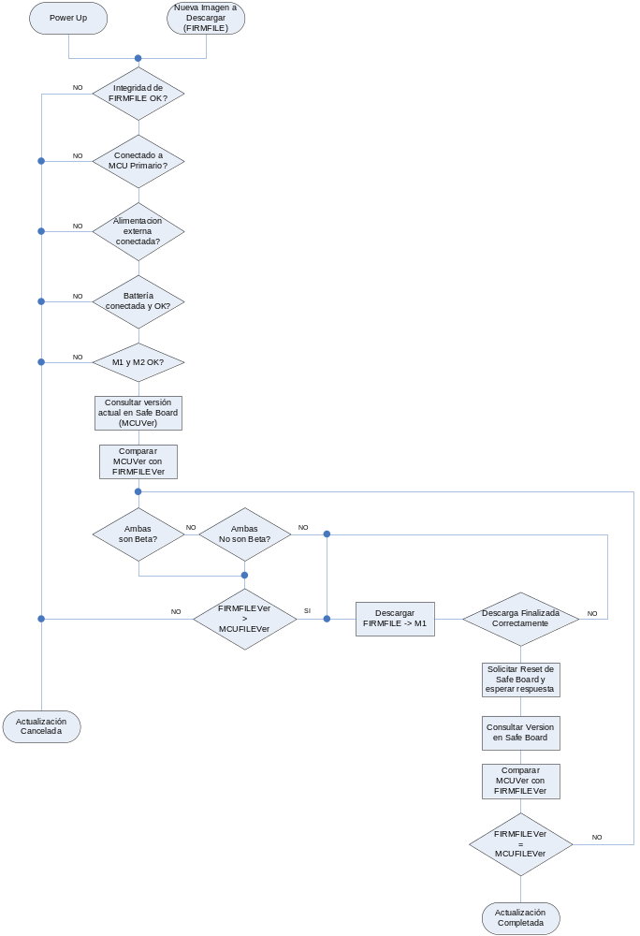
Figura 1 - Proceso de Actualización de Firmware desde CT8016

Estructura del archivo de actualización
La generación del archivo de actualización requiere de la utilización del programa “Preprocesador S19” el cual abre el archivo usercode.s19, generado por la herramienta de desarrollo Code Warrior para Microcontroladores HCS08 de Freescale y lo procesa para generar el archivo S08IMDWR compuesto por:
- El archivo hcs08im, que contiene los comandos que procesara el Bootloader al descargar una nueva imagen.
- Su suma de verificación en 16-bits complemento a 1 que reside en las dos primeras posiciones del archivo S08IMDWR, en donde la primera almacena el byte más significativo.
- La cadena de versión del archivo que se encuentra en la posición START_FILE_VERSION cuya longitud es VERSION_STRING_SIZE definidas como:

START_FILE_VERSION 9

VERSION_STRING_SIZE 20

La figura 2 muestra un fragmento del archivo S08IMDWR. Los datos en color rojo que se encuentra a partir de START_FILE_VERSION, componen la cadena de versión “SW00.14.00HW02.00\0”

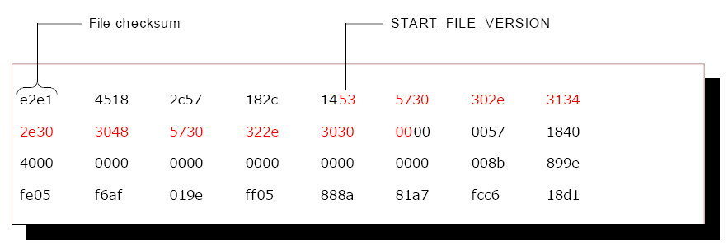
Figura 2 - Fragmento de archivo S08IMDWR

Cada vez que se realice una actualización, la aplicación CT8016 que la gestione deberá en primer lugar verificar la integridad del archivo mediante el cálculo y comparación del checksum, y posteriormente leer la cadena de versión para decidir la descarga del archivo utilizando las políticas de descarga antes descriptas.

Para mas información acerca del Bootloader, remitirse al documento “Safe Bootloader.pdf”.
Ver documento “Protocolo de comunicación CTSAFE.pdf”

